Distribución uniforme
En estadística la distribución uniforme es una distribución de probabilidad cuyos valores tienen la misma probabilidad.
Distribución uniforme (caso continuo).
Se dice que una variable aleatoria X continua tiene una distribución uniforme en el intervalo [a,b] si la función de densidad de probabilidad (FDP) es
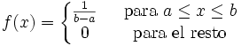
La función de distribución en el caso continuo entre a y b es
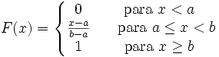
Su media estadística es (a + b) / 2 y su varianza (b − a)² / 12

